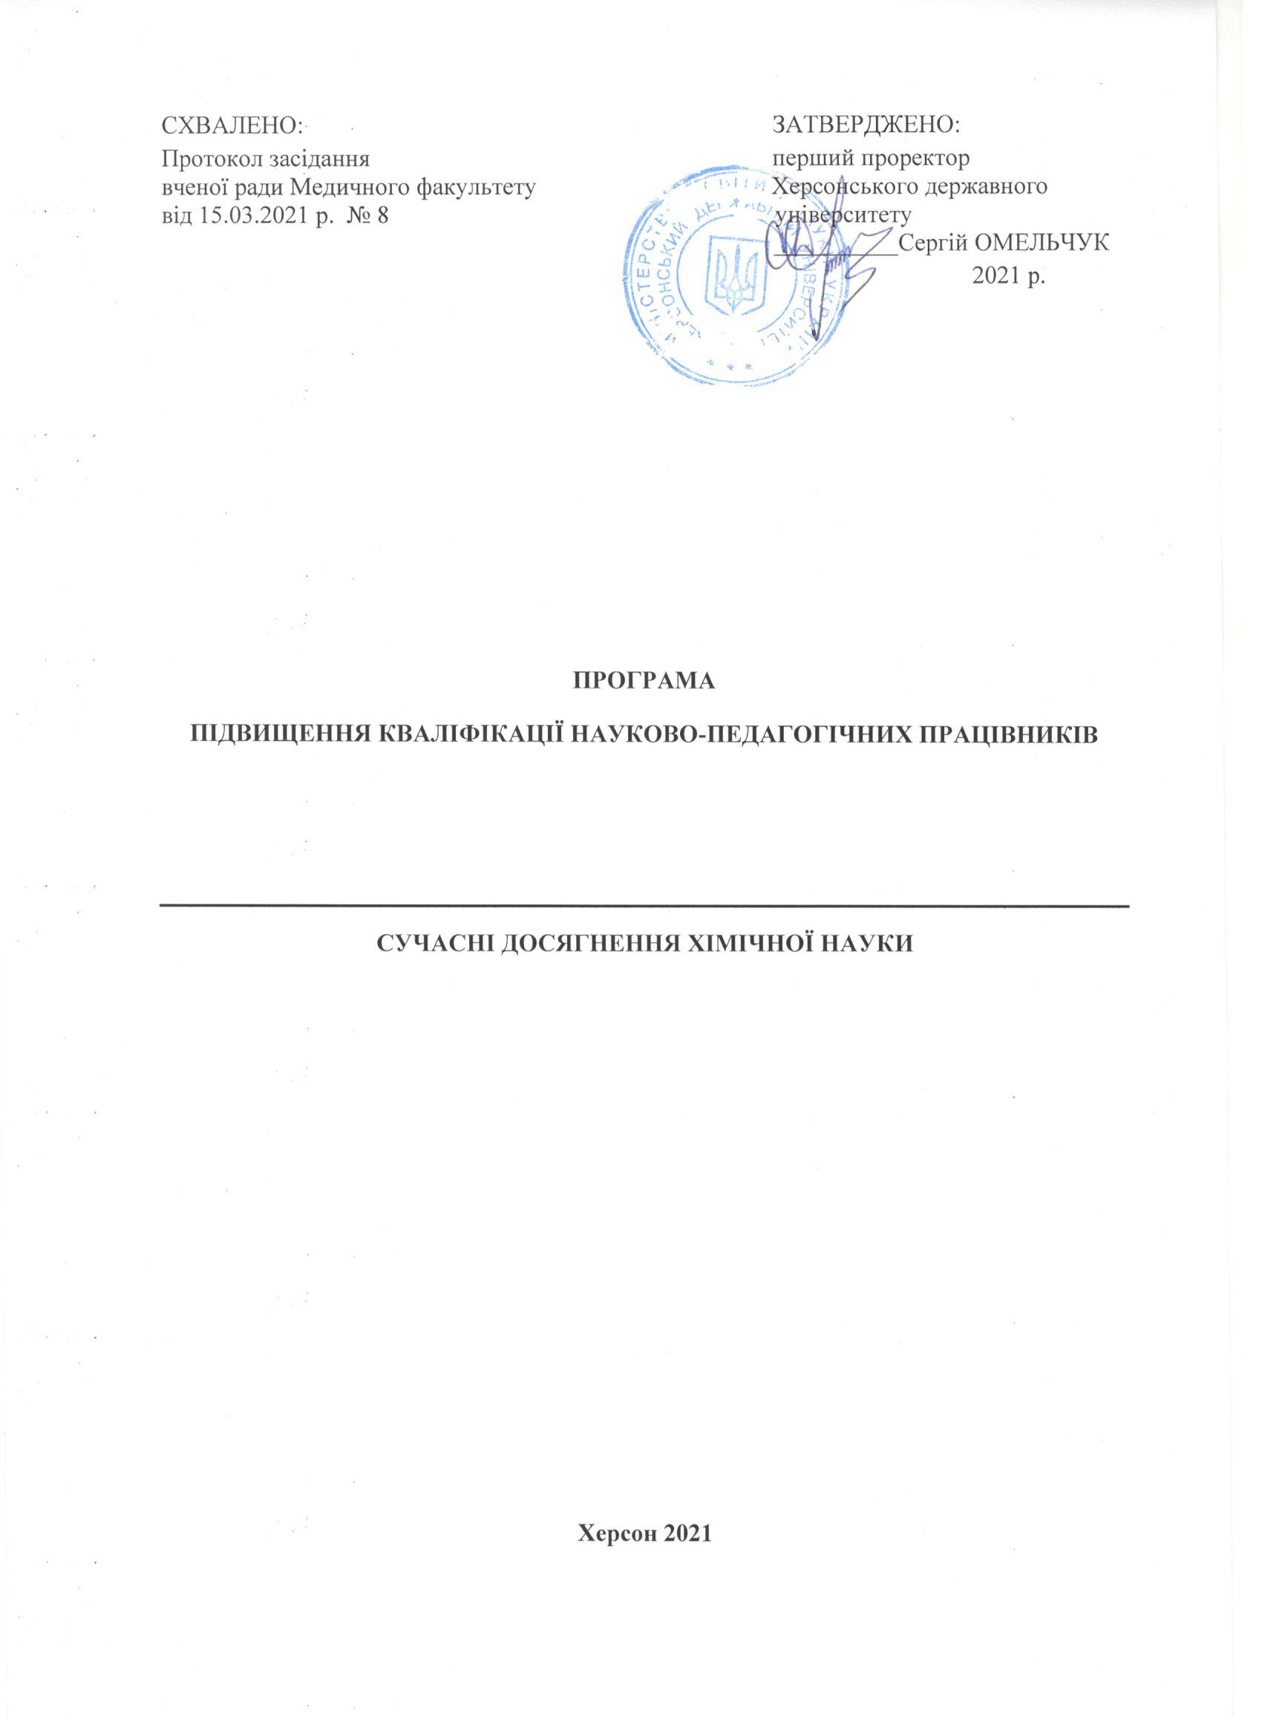

Програма підвищення кваліфікації «Сучасні досягнення хімічної науки»

Розробники: Речицький О.Н. – к.х.н., доцент кафедри хімії та фармації
Решнова С.Ф. – к.пед.н., доцент кафедри хімії та фармації

Вишневська Л.В. – к.пед.н., доцент кафедри хімії та фармації
Попович Т.А. – к.техн.н., доцент кафедри хімії та фармації

Програму схвалено на засіданні кафедри хімії та фармації

Протокол № 8 від 15.03.2021 р.

Завідувач кафедри ____________________________ Олександр Речицький

Програму рекомендовано на засіданні вченої ради медичного факультету

Протокол № 7 від 1.03.2021 р.

Голова вченої ради факультету _____________________ Наталія Шахман

Погоджено:

Керівниця відділу по роботі _________________ Юлія ЮРИНА
з обдарованою молоддю

- ПОЯСНЮВАЛЬНА ЗАПИСКА
  - Загальні положення
Програму розроблено згідно з Законами України «Про освіту», «Про вищу освіту», Порядком підвищення кваліфікації педагогічних і науково-педагогічних працівників (Постанова Кабінету Міністрів України від 21 серпня 2019 р. № 800 зі змінами та доповненнями від 27 грудня 2019 р. № 1133), Положенням про підвищення кваліфікації педагогічних і науково-педагогічних працівників Херсонського державного університету та про приймання на підвищення кваліфікації педагогічних і науково-педагогічних працівників з інших закладів освіти (наказ від 03.10.19 № 771-Д).

Актуальність.Заклади вищої освіти на сучасному етапі розвитку природничих наук вимагають від викладачів хімічних дисциплінусвідомлення сучасних досягнень хімії та вмінь використовувати ці знання при викладанні відповідних дисциплін.

Цільова аудиторія:викладачі хімії ЗВО.
  - Напрями

Загальні компетентності:
- здатність до критичного осмислення проблем у навчанні, власної професійної діяльності та на межі предметних галузей;
- здатність зрозуміло і недвозначно доносити власні висновки, а також знання та пояснення, що їх обґрунтовують, до осіб, що навчаються;
- здатність до подальшого навчання, яке значною мірою є автономним та самостійним;
- здатність працювати в команді та автономно;
- здатність застосовувати набуті знання в практичних ситуаціях;
- здатність використовувати закони, теорії і принципи хімії у поєднанні із математичним інструментарієм для опису природничих явищ.

Спеціальні компетентності:
- здатність до проєктування власної діяльності у викладанні хімічних дисциплін;
- здатність застосовувати сучасні освітні технології для забезпечення якості навчально-виховного процесу в закладах вищої освіти;
- здатність до перенесення системи наукових хімічних знань у площину відповідного навчального предмету (хімії), здійснення структурування навчального матеріалу.

Мета: Ознайомитися з сучасними досягненнями хімічної науки та методики вищої школи.

  - Завдання
- отримати інформацію про сучасні досягнення хімічної науки;
- удосконалити вміння перенесення системи наукових хімічних знань у площину відповідної навчальної хімічної дисципліни (хімії);
- оволодіння сучасними методами викладання фахових дисциплін та вдосконалення професійного досвіду шляхом поглиблення і розширення знань, умінь та навичок науково-педагогічної діяльності;
- вивчення досвіду з використання сучасних інформаційних технологій у навчальному процесі, активних методів навчання студентів, організації поточного та підсумкового контролю знань і вмінь здобувачів вищої освіти;
- ознайомлення з досвідом і новітніми напрямами формування освітнього середовища на засадах студентоорієнтованого навчання.

  - Очікувані результати
Знання й розуміння | - поглиблення хімічних знань щодо сучасних досягнень у хімічній галузі;  - поглиблення знаньтеоретичних основ методики навчання хімії у закладах вищої освіти: системи методівнавчання і контролю, системи засобів навчання та їх дидактичних можливостей, організаційних форм навчання
Уміння | - організовувати педагогічну діяльність на компетентнісних засадах (прогнозування, проєктування, оцінювання тощо), конструювати та реалізувати сучасні програми навчання студентів;  - розвиток компетентності переносити систему наукових хімічних знань у площину навчальноїдисципліни, чітко і логічно розкривати основні теорії та закони хімії;  - розвиток уміння формувати у студентів навички організації та виконання експерименту, навчати студентів розв’язувати розрахункові та експериментальні задачі.
Диспозиції (цінності, ставлення) | - дитиноцентризм, цінність особистості, готовність до змін, гнучкість, постійний професійний розвиток, відданість ідеї щодо значущої участі в освітньому процесі усіх студентів, просування демократичних цінностей, рефлексія власної професійної діяльності

- ЗАГАЛЬНА ХАРАКТЕРИСТИКА ПРОГРАМИ
Зміст:
Зміст програми, зокрема цілісний і системний добір дидактичних матеріалів ураховує особливості професійної діяльності науково-педагогічного працівника і визначається вимогами суспільства до знань щодо забезпечення закладів освіти високо кваліфікаційними фахівцями, основними напрямами державної політики у галузі освіти, освітніми стандартами, вимогами, до компетентностей науково-педагогічних працівників, запитами замовників освітніх послуг.
Зміст програми має практичну спрямованість, охоплює змістовну, практико-зорієнтовану, методичну та інструментальну складові підвищення кваліфікації науково-педагогічних працівників.

Новітні досягнення у хімічній галузі. Сучасні уявлення про електронну будову органічних речовин і напрямок реакцій. Використання досягнень біотехнології у народному господарстві. Складання опорних схем для вивчення перетворень речовин в організмі. Типові недоліки у знаннях і вміннях з хімії випускників закладів вищої освіти.

  - Вимоги

Підвищення кваліфікації організовано в такі етапи:
- Теоретичне обґрунтування: ознайомлення з сучасними досягненнями хімічної науки.
- Практична реалізація і застосування: подача інформації та розкриття методики її застосування на лекційних та лабораторних заняттях.
- Звітування про виконану роботу під час підвищення кваліфікації.

  - Програма передбачає наступний варіант організації підвищення кваліфікації на вибір науково-педагогічногопрацівника:
- індивідуальну/групову очну форму (організовуються очні практичні заняття, тренінги, семінари, вебінари на кафедрі з опрацюванням тем підвищення кваліфікації).
Незалежно від обраної форми підвищення кваліфікації кожен стажер індивідуально виконує практичне завдання, упроваджуючи нові знання й уміння з теми у свою професійну діяльність.
Схвалений керівником підвищення кваліфікації фінальний звіт про проходження підвищення кваліфікації є підставою для зарахування годин та кредитів ЄКТС підвищення кваліфікації. У разі відхилення звіту стажер доопрацьовує курс та надає його повторно.
  - Терміни підвищення кваліфікації
Загальний навчальний обсяг за цією програмою складає 120 академічних годин (4 кредити ЄКТС).

- НАВЧАЛЬНИЙ ПЛАН ПІДВИЩЕННЯ КВАЛІФІКАЦІЇ
№ | Назва теми модуля | Кількість кредитів ЄКТС | Загальний обсяг годин | Аудиторна робота | Самостійна робота | Форма контролю
1. | Діалектичний аналіз системо-утворюючих зв’язків змісту, форм та методів хімічної освіти | 1 | 30 |  | 30
2. | Інноваційні педагогічні технології викладання хімії | 1 | 30 |  | 30
3. | Емпірична підготовка сучасного викладача хімії | 1 | 30 |  | 30
4. | Аналіз типових помилок у знаннях і вміннях здобувачів вищої освіти на сучасному етапі розвитку науки хімії та їх попередження. | 1 | 30 |  | 30
Усього: |  | 4 | 120 |  | 120

- ПРАКТИЧНІ ЗАВДАННЯ
1. Розробити конспект заняття (лекції/практичного/лабораторного) з обовʼязкової хімічної компоненти.
2. Розробити конспект заняття (лекції/практичного/лабораторного) з дисципліни вільного вибору.
3. Розробити тестові завдання з хімічної дисципліни.
4. Розробити завдання контрольної роботи з хімічної дисципліни.

РЕКОМЕНДОВАНІ ДЖЕРЕЛА

Основна література
1. Положення про академічну доброчесність ХДУ.
2. Положення про кафедру ХДУ.
3. Положення про НМКД ХДУ.
4. Положення про підвищення кваліфікації ХДУ.
5. Положення про освітній процес ХДУ.
6. Положення про факультет ХДУ.
7. Нагаєв В.М. Методика викладання у вищій школі. – К.: Центр учбової літератури, 2007. – 232 с.
8. Боцюра О.А. Використання критерію Манна-Уітні для аналізу результатів тестування / О.А.Боцюра // Педагогічна наука: історія, теорія, практика, тенденції розвитку. Вип. 1. – 2008. – С. 49-57.
9. Воловик П.М. Педагогічна технологія оцінювання ефективності нових методів навчання та виховання за допомогою непараметричних критеріїв / П.М. Воловик / П.М. Воловик // Неперервна професійна освіта: теорія і практика. – 2004. – Вип. ІІ. – С. 8-21.
10. Валюк В.Ф. Особливості використання комп’ютерних технологій при вивченні хімічних дисциплін / В. Ф. Валюк // Збірник наукових праць Уманського державного педагогічного університету імені Павла Тичини. – К. : Науковий світ, 2011. – С. 24–30.
11. Гончаренко С.У. Педагогічні дослідження: Методологічні поради молодим науковцям / С.У. Гончаренко. – Київ-Вінниця: ДОВ "Вінниця", 2008. – 278 с.
12. Гурняк І.А. Комп’ютерно-інформаційні технології навчання хімії / І.А. Гурняк // Всеукраїнська дистанційна науково-методична конференція з міжнародною участю «ІТМ*плюс-2011» лютий 2011 року, м. Суми, Україна. – 2011. – С. 18–20.
13. Загвязинский В.И. Методология и методы психолого-педагогического исследования : учеб. пособие [для студ. высш. учеб. заведений] / В.И. Загвязинский, Р. Атаханов. – М.: Издательский центр "Академия", 2007. – 208 с.
14. Методологія і методи педагогічних досліджень: роб. навч. прогр. для напряму підготовки 1701 "Специфічні категорії" (осв.-кваліфікац. рівень "магістр") за вимогами кредитно-модульної системи; для спец. 8.000005 "Педагогіка вищої школи" / М-во освіти і науки, молоді та спорту України, Київ. ун-т ім. Б.Грінченка; [розробн. Сисоєва С.О.]. – К.: Київ. ун-т ім. Б. Грінченка, 2011. – 52 с
15. Мойсеюк Н.Є. Педагогіка: навч. пос. / Н.Є. Мойсеюк. – К.: Білоцерківська книжкова фабрика, 2003. – 615 с.
16. Шадських Ю.Г. Психологія і педагогіка : навч.пос. / Ю.Г. Шадських – Львів: "Магнолія 2006", 2007. – 320 с.

Додаткова література
1. Освітньо-професійні програми підготовки здобувачів першого (бакалаврського) та другого (магістерського) рівнів вищої освіти спеціальностей 102. Хімія та 014.06 Середня освіта (хімія).
2. Силабуси освітніх компонент освітньої програми.
3. Збірники авторських програм дисциплін кафедри хімії та фармації.

INTERNET – ресурси
Методологія педагогічних досліджень
Інтернет джерела
      - http://ekonomchnij-analz/faktornij-analz.html
      - http://inpos.com.ua/145
      - http://kisilmv.if.ua/study/student-research-work.htm
      - http://lib.mdpu.org.ua/e-book/matstatistika/lection1_1.html
      - http://osvita.ua/vnz/reports/sociology/12308
      - http://readbookz.com/book/195/7421.html
      - http://ser-pavlion.narod.ru/K2/Statistika/stat3.htm
      - http://www.info-library.com.ua/books-text-8409.html
      - http://www.ippo.org.ua

Документ про результати підвищення кваліфікації
За результатами проходження підвищення кваліфікації видається сертифікат про підвищення кваліфікації із зазначенням усіх необхідних відомостей.

